planetsiol.net
ČETRTEK 27.02.2014, 18:15

Lizistrata: politike ni brez seksa in ... obratno tudi?
Avtor: Igor Đukić
Če menite, da to ni tako, vas bo morda o nasprotnem prepričal ogled prvovrstne glasbene komedije Lizistrata, ki so jo postavili na velikem odru Mestnega gledališča ljubljanskega.
Jette Ostan Vejrup in dekleta zažigajo!
Vratolomna starogrška Aristofanova komedija o junakinji, ki s somišljenicami za dosego miru moški populaciji odreče zadovoljevanje njihove seksualne sle, je v iskrivi režiji Mateje Koležnik tokrat preskočila dobri dve tisočletji. Režiserka je zgodbo, katero besedišče je z neprekosljivim mojstrstvom prozne rime zmoderniziral Andrej Rozman - Roza, namreč umestila v čas telekomunikacij in digitalnih medijev.
Vojna nikoli ne prinese nič dobrega. Le kupe trupel ter nemalo čustvenih in materialnih izgub. Tega se še kako zaveda televizijska voditeljica Lizistrata, poročena s prvim možem Lepenije. Njena najboljša prijateljica Mirina je prva dama sovražne države Krasonije. Državi sta si že dvajset let v laseh zaradi majhnega kosa ozemlja in prelivanju krvi ni videti konca. Kaj torej storiti?
Ker sta državi v rokah moških, testosteronskega petelinjenja obeh armad po mnenju Lizistrate ne bo nikoli konec. Zato okoli sebe zbere kopico raznovrstne ženske lepote, ki jo prepriča, da se bo vojskovanje končalo le, če moškim zavrnejo dostop do njihovih "vrelcev" ugodja in naslade. Kljub prvotnim pomislekom posameznic, da tudi one ne bodo zdržale brez "tičkov", pa sprva nekajglava seksualna stavka preraste v vsedržavno antiseks revolucijo predstavnic nežnejšega (kaj nežne, ženske se tu izkažejo za (pre)trd oreh) spola. Ta preseže geografske meje, saj tudi Mirina s "češpljicami" krasonskih žena bije mogočen boj (ne boj, mesarsko klanje) s strumno stoječimi "bajoneti" pohotnih krasonskih kerlcev.
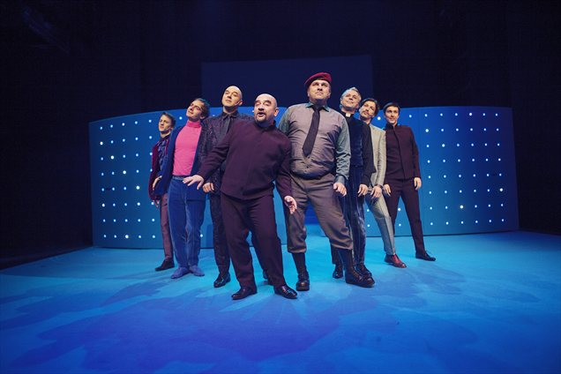"Kje so ženske, kje so kurbe, kje so ...? Ah, tudi nune bodo dobre!"
Moški nekoliko delikatni zadevi najprej ne posvečajo preveč pozornosti, a kaj, ko se nesproščena energija, "neeksplodirana bomba" med nogami, začne odražati v nesposobnem vojskovanju. Njihov poskus sabotiranja žensk in njihovega zavzemanja za mir in pravico neslavno propade in tokratno vojno med spoloma dobijo one. "Zmagale smo!" v navalu ekstaze zakriči – ironično – moški, televizijski masker, "udarjen na drugo stran", ki seveda drži s svojimi "besticami". Vojne je konec in vsi se lahko končno spet prepustijo nebrzdanemu, uživaškemu seksanju in ljubezni. Mir je ja zagotovo slajši ...
Že primarno izhodišče komedije je dovolj smešno, da nasmeji gledalca, podkrepljeno z izvirnimi besednimi domislicami, izvrstno scenografijo, všečno koreografijo – ta je nastala pod budnim očesom gostujočega koreografa Matije Ferlina – in precej spevnimi skladbami, pa je videno (in slišano) dvignilo na popolnoma drugo raven občutij in doživetja skoraj popolnega zadovoljstva.
Ker gre za muzikal, igrajo glasba in komadi v predstavi eno pomembnejših vlog. Njeno uglasbitev so zaupali priznanemu hrvaškemu glasbeniku Cocu Mosquitu, ustanovitelju skupine Jinx.
Osebno menim, da je glasba na čase nekoliko preveč specifična in me, žal, ni popolnoma prevzela. A ker sem odpete skladbe slišal samo enkrat (na sinočnjem predpremiernem večeru), sem prepričan, da bi po večkratnem poslušanju znal mnogo bolj ceniti vložen trud v slišano. Naj ne bo pomote, glasba je kompozicijsko kompleksna in tematsko zelo bogata. Glede na to, da gre za igro o ženskah in moči njihovega obvladovanja libida in moških nasploh, pa se mi je zdelo zanimivo, da so me bolj pritegnile spevnejše in posledično tudi prepričljivejše skladbe, pisane za moške like.
Kar zadeva samo igralsko ekipo, pa je vse, kar lahko izustim: "Drage dame in gospodje, kapo dol!" Redki so gledališki trenutki, ko se znotraj ustvarjalnega procesa poklopijo sleherni detajli in ustvarijo edinstveno in homogeno celoto. Lahko, da je oder odet v scenografijo, ki ji ni para, lahko, da so kostumi unikatni in neprekosljivi, lahko je torej skelet igre trden in pokončen, a če na njem ni mišic in tkiva v podobi igralcev, igra ne more živeti. S tokratnim izborom prav sleherne igralke in igralca so zadeli v polno.
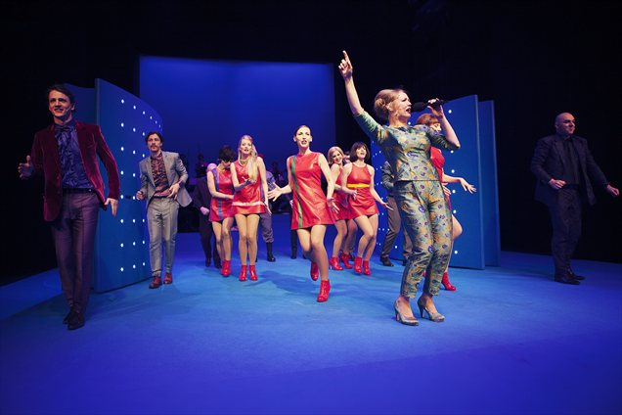Vse je dobro, če se konča dobro.
Jette Ostan Vejrup naravnost blesti v naslovni vlogi Lizistrate. Igralko odlikuje neverjetno subtilen občutek za komiko in to je pri oblikovanju dotičnega lika izkoristila do popolnosti. Ne samo da je s preciznim obvladovanjem obrazne mimike in z neprisiljeno, a dovršeno govorico telesa pričarala karakterno večplasten lik pokončne ženske, ki ljubi svojega moškega, a ga za igračkanje s pištolami kaznuje s celibatom, temveč je spet dokazala, da mojstrsko obvladuje še en organ telesa, svoj glas.
Če bi adekvatno različico iskali med njenimi igralskimi kolegi, bi jo našli v Gregorju Čušinu. Njegov nergavi mali general velikih proporcev (tistih v glavi, pa verjetno tudi med nogami) je izjemna stvaritev res talentiranega igralca. Spet je dokazal, da je komik najžlahtnejšega leska.
Tudi predsednika obeh bojujočih se držav Gaber K. Trseglav (Dukados) in Gregor Gruden (Kleonim) ter Mirjam Korbar Žlajpah, ki igra Mirino, so ustvarili komično zelo všečne in nekoliko karikaturne (zdi se mi, da je bil to tudi njihov namen) like, ki so zgodbo dodobra zapleti in razpletli.
Preostale "češpljice", Ajda Smrekar, Tanja Dimitrievska, Anja Drnovšek, Karin Komljanec, Ana Dolinar Horvat in Patrizia Jurinčič, ter "bajoneti", Lotos Vincenc Šparovec, Tomislav Tomšič, Milan Štefe, Jure Kopušar in Jernej Gašperin, so s svojimi izpiljeno dodelanimi, karakterno raznolikimi liki prav tako poskrbeli za dodatne salve smeha.
Končno spet predstava, ki izpolni, kar si je zadala: z moraliziranjem in inteligentnim smešenjem dodobra nasmejati občinstvo. Pa še pojejo in plešejo ...
Foto: Mimi Antolović

